Консультация для родителей

Безопасная зима
для

ребенка

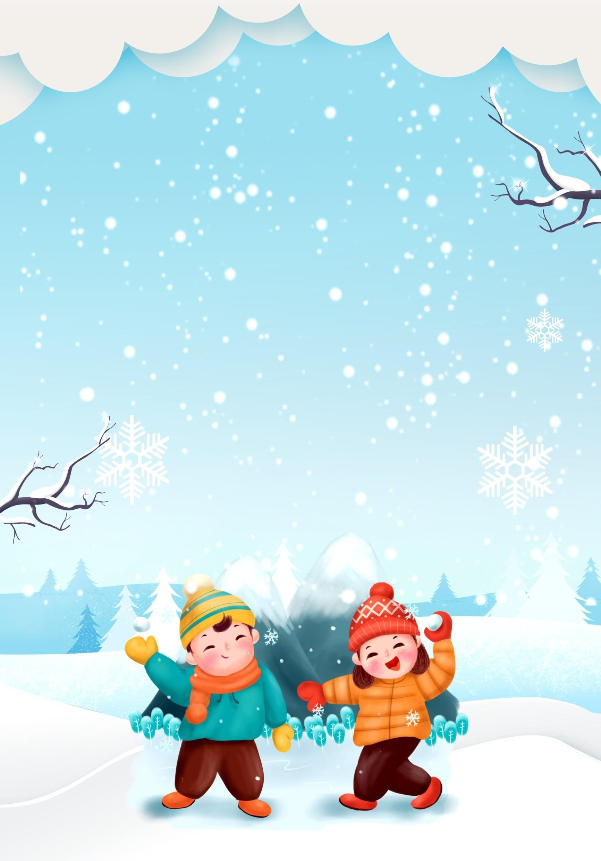

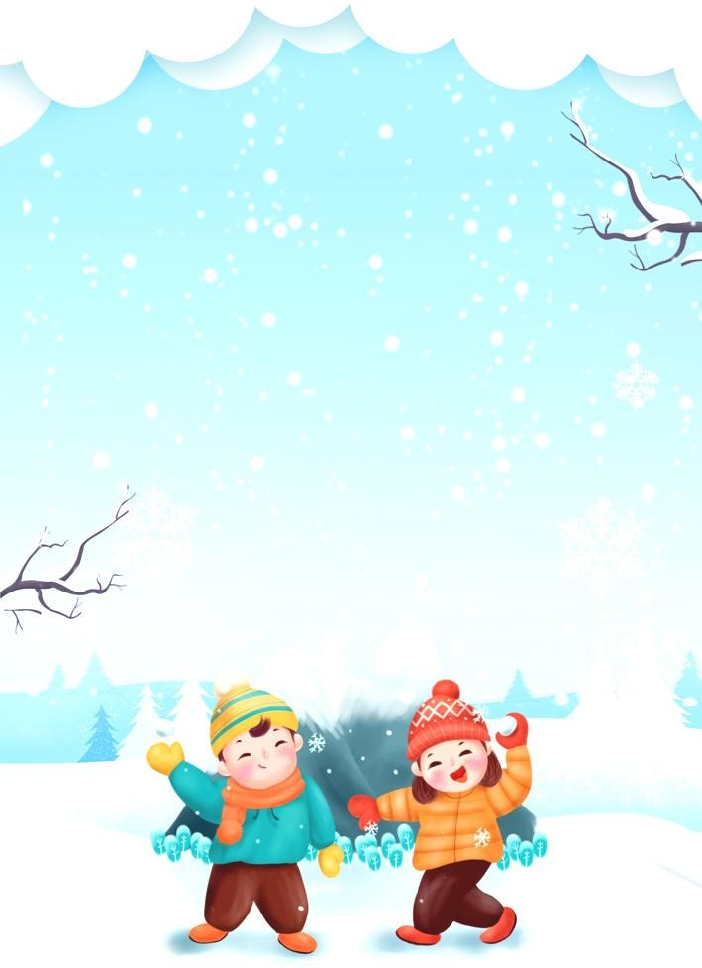
Зимние прогулки всегда приносят огромную радость детям. Многие дети с осени начинают с нетерпением ждать снега, чтобы покататься на санках, скатиться с горки на ледянке, покидаться снежками и построить снежные башни и лабиринты.
Но зимнее время омрачает радость детей и родителей очень распространенными травмами. Обезопасить себя от неприятных последствий зимних прогулок помогут простые и само собой разумеющиеся правила.

Одежда для зимней прогулки
Собираясь на прогулку, заботливых родителей всегда мучает вопрос: как одеть ребенка, чтоб он и не замерз, и не перегрелся?

Надо помнить главное: ребенка не надо кутать!
Перегрев не лучше, чем охлаждение. Найдите золотую середину! Кроме того, одежда не должна сковывать движения, она должна быть удобной, легкой и теплой одновременно. Зимняя обувь как и любая другая, должна быть удобной. Даже теплым, но все равно собирающим снег, ботинкам лучше предпочесть сапожки, в которые можно заправить штаны, изолировав от попадания снега.
Проследите, чтобы подошвы были рельефными - ребенок меньше будет скользить по снегу и льду.

Чтобы застраховаться от потери варежек или перчаток, пришейте к ним резинку.

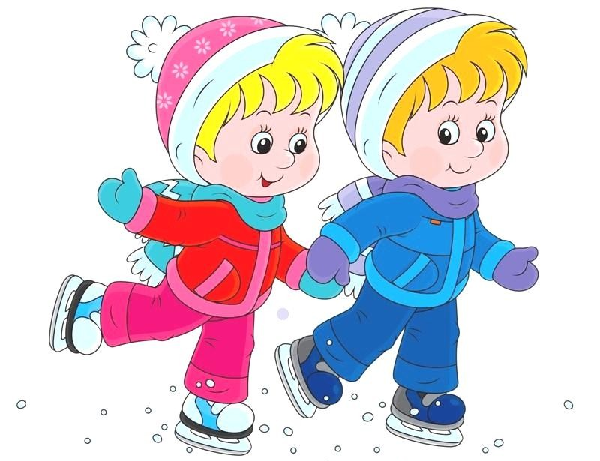
Зимние забавы и безопасность
У каждой зимней забавы есть и свои особенности, свои правила безопасности.

Катание на лыжах
В целом, катание на лыжах - наименее безопасный вид зимних прогулок. Однако, обратите внимание, может быть горка, на которой Вы собираетесь кататься, слишком крутая, ухабистая или леденистая?
Постарайтесь исключить все возможные опасные ситуации. Разумеется, кататься следует в парковой зоне, либо за городом, либо в том районе города, где движение автотранспорта отсутствует.

Катание на коньках
В отличие от лыж, занятие коньками сопряжено все же с определенным риском.
Необходимо иметь в виду следующее:
- Катайтесь на коньках на специально оборудованных катках, опасно кататься на открытых водоемах.
- Не ходите на каток в те дни, когда на нем катается много людей. Риск получить серьезную травму в этом случае крайне велик.
- Падения исключить невозможно, поэтому постарайтесь, чтобы ребенок был одет в плотную одежду.

  - Не отходите от малыша ни на шаг, чтобы в случае необходимости поддержать его и избежать падений.

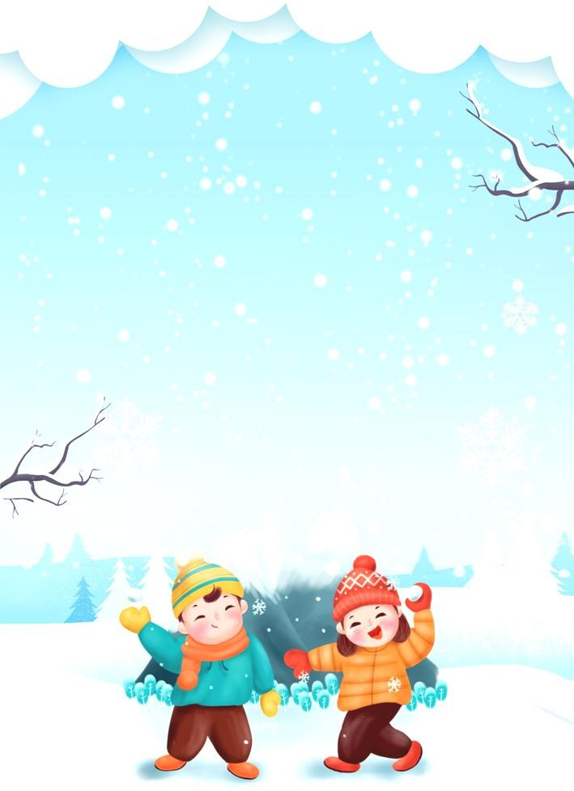
Катание на санках, ледянках

Для прогулки на санках ребенка надо одеть потеплее.
- Прежде чем ребенок сядет на санки, проверьте, нет ли в них неисправностей.
- Кататься на санках с горки нежелательно, лучше на ледянках.
- Объясните ребенку заранее, что на горке надо соблюдать дисциплину и последовательность.
- Вам необходимо самим убедиться в безопасности
горки, поэтому перед катанием внимательно изучите местность. Спуск не должен выходить на проезжую часть, а малышей лучше катать с маленьких пологих снежных горок, причём в немноголюдных местах и при отсутствии деревьев, заборов и других препятствий.
- Нельзя разрешать ребенку кататься на санках, лежа на животе, он может повредить зубы или голову.
- Кататься на санках стоя нельзя! Опасно привязывать санки друг к другу.
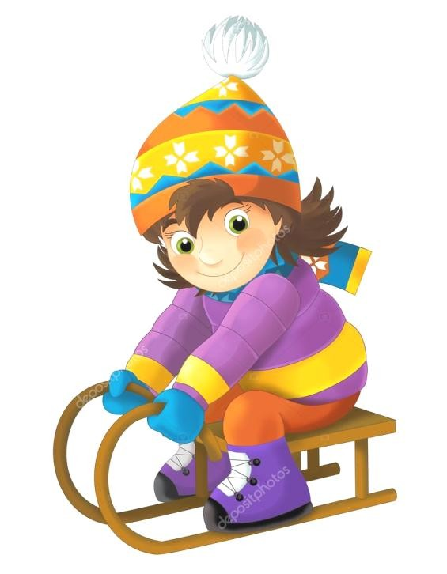
- Перевозить ребёнка через дорогу можно только в санках, которые толкаются перед собой. Если у них имеется только веревка-буксир, то
ребенка необходимо вынуть.
Следует учесть, что по малоснежной дороге с проплешинами асфальта санки едут медленно, поэтому будьте особенно бдительными.

Игры «около дома»
Не разрешайте детям играть у дороги. Учите детей, что нельзя выбегать на проезжую часть.
Нежелательно валяться и играть в сугробах, которые находятся, например, под окнами домов или около подъезда. И, конечно, не позволяйте прыгать в сугроб с высоты. Неизвестно, что таит в нем пушистый снежок: под свежевыпавшим снегом может быть все что угодно: разбитые бутылки, камень, либо проволока, может там оказаться и мусор, который кто-то не донес до мусорки
– да все что угодно!
Объясните детям, что нельзя брать в рот снег, ледяные корочки, сосульки: в них много невидимой для глаз грязи и микробов, которые могут вызвать болезнь.
При игре в снежки расскажите ребенку, что кидаться в лицо нельзя, и вообще кидать нужно не с силой! И не позволяйте детям строить глубокие снежные туннели, которые могут обвалиться!
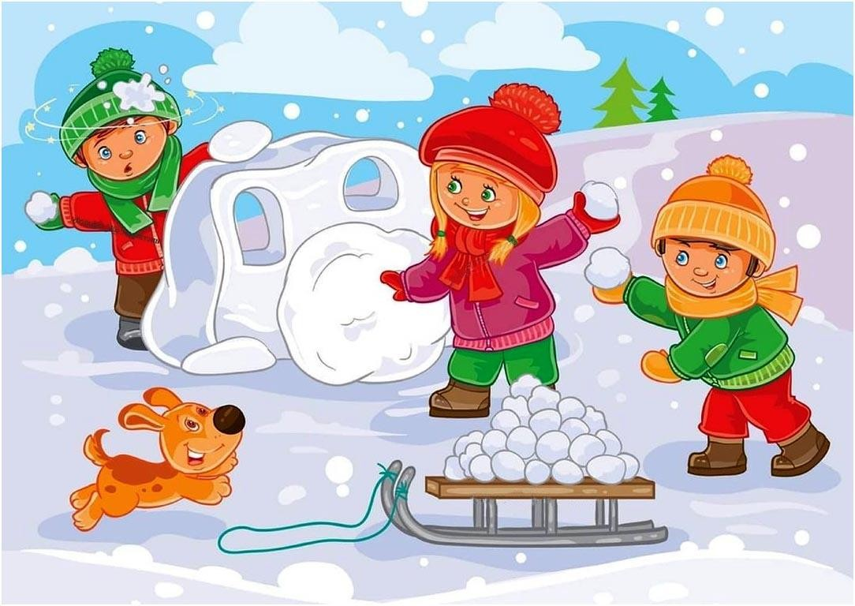
Опасности, подстерегающие нас зимой Обратите внимание ребёнка на сосульки и горы снега, свешивающиеся с крыш домов. Расскажите, чем они опасны и почему такие места надо обходить стороной. Объясните ребенку, что ни в коем случае нельзя заходить в огражденные зоны.

Как и когда обучать детей безопасному поведению?
«Курс безопасности» для ребёнка лучше начинать как можно раньше: всё, что мы познаём в раннем детстве, остаётся в нашей памяти на всю жизнь;
- Регулярно проводите беседы, но без нотаций и бесконечных наставлений;
- Очень важно, чтобы ребенок понял, почему нужно строго выполнять правила безопасности.
- Ребёнок должен чётко усвоить, чего нельзя делать никогда.
- Будьте для ребёнка образцом – не делайте для себя исключений.
- Для обучения безопасности используйте все
«подручные средства»: сказки, стихи, иллюстрации, мультфильмы; всякие, удобные для обучения, случаи, примеры из жизни.

Уважаемые родители!
Помните о том, что формирование сознательного поведения – процесс длительный
Это сегодня ребенок всюду ходит за ручку с мамой,
гуляет во дворе под присмотром взрослых, а завтра он станет самостоятельным.

Многое зависит от Вас. Обучение, старание поможет им избежать многих опасных детских неприятностей.

Приятных зимних прогулок!

